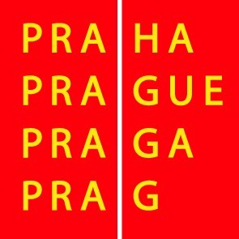

Zápis z jednání Komise Rady HMP pro sport a tělovýchovu dne 5.9.2012

Přítomní členové komise:
Mgr. Petr Bříza, JUDr. Helena Chudomelová, Ing. Pavel Richter, Ing. Antonín Weinert, CSc., Mgr. Jan Kalousek
Přítomní hosté: Mgr. Stanislav Hanovský, Matěj Horn, Marek Tesař, Mgr. Martin Platz

Omluveni: Ing. Marie Kousalíková, JUDr. Monika Krobová Hášová, Mgr. Ivan Kabický, Ing. František Beneš, CSc., Petr Dolínek

Předseda komise konstatoval, že z důvodu nepřítomnosti většiny členů není komise usnášeníschopná, ačkoli předběžně svou účast potvrdila nadpoloviční většina členů.
Místo jednání komise proběhla neformální pracovní schůzka.

Další jednání komise je naplánované na 3.10.2012 od 15:00 hod.

Mgr. Petr Bříza
předseda Komise

Zapsala
Mgr. Romana Beková
tajemnice Komise

